**八大导航**

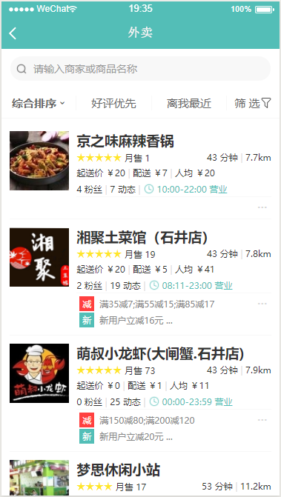

**功能实现**

1. 返回按钮与标题(外卖、到店自取、免费配送、夜宵、堂食预订、团购、品牌商家、附 件优惠)



1. 点击跳转到搜索页面



1. 排序与筛选功能



综合排序：

外卖、夜宵、品牌商家——（综合排序、销量最高、起送价最低、配送最快、配送 费最低、人均从低到高、人均从高到低）

到店自取——（综合排序、销量最高、请定价最低、人均从低到高、人均从高到低）

免费配送——（综合排序、销量最高、起送价最低、配送最快、人均从高到低、人 均从低到高）

堂食预订、团购、附件优惠——（综合排序、销量最高、人均从低到高、人均从高 到低）

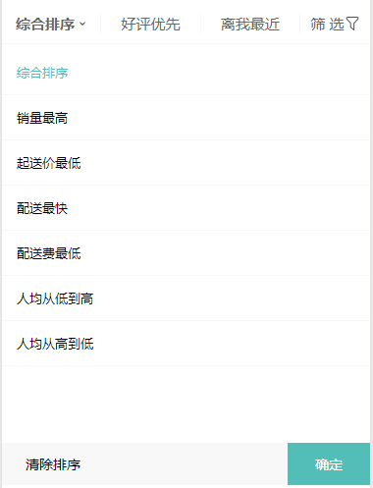

好评优先：

离我最近：

筛选：

团购、附件优惠——（免预约、节假日通用）其他业务不显示

全部——营业时段（早餐、午餐、晚餐、夜宵）

全部——人均价格（￥20以下、￥20-40、￥40以上）

外卖、到店自取、免费配送——优惠活动（满减优惠、折扣商品、新客立减、商家红包、 买赠活动、积分抵扣）

夜宵、品牌商家——优惠活动（满减优惠、新客立减、商家红包、积分抵扣）

堂食预订——优惠活动（满减优惠、新客立减、商家红包、积分抵扣）

团购、附件优惠——（新客立减、积分抵扣）

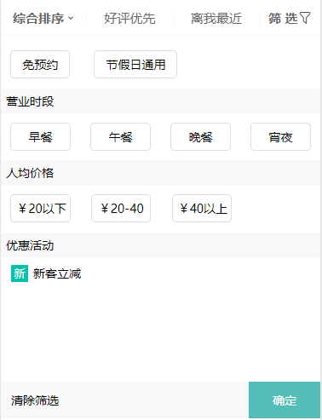

1. 商家显示信息

外卖——（商家LOGO、商家名称、总评、月销、配送时间、距离、起送价、配送费、人均、 粉丝、动态、营业时间段、活动 [减，新，折，红，赠，积] ）

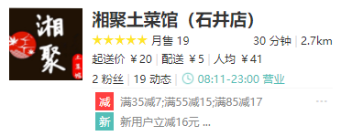

到店自取——（商家LOGO、商家名称、总评、月销、距离、起购价、到店自取、人均、粉丝、 动态、营业时间段、活动 [减，新，折，红，赠，积] ）

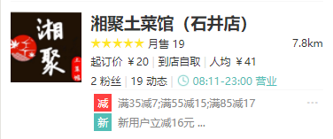

免费配送——（商家LOGO、商家名称、总评、月销、距离、起送价、免费配送、人均、粉丝、 动态、营业时间段、活动 [减，新，折，红，赠，积] ）

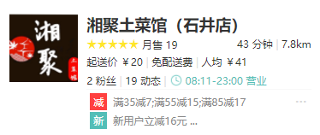

堂食预订——（商家LOGO、商家名称、总评、月销、距离、地理位置、门店分类、人均、粉 丝、动态、营业时间段、活动 [减，新，红，积] ）

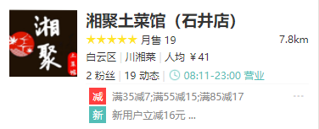

团购——（商家LOGO、商家名称、总评、月销、距离、地理位置、门店分类、人均、粉 丝、动态、营业时间段、活动 [新，团，积] ）

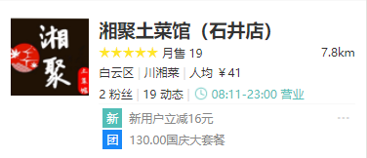

附近优惠——（商家LOGO、商家名称、总评、月销、距离、地理位置、门店分类、人均、粉 丝、动态、营业时间段、活动 [新，代，积] ）

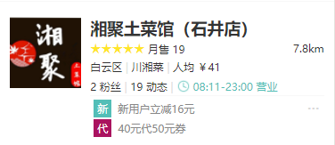

夜宵、品牌商家——外卖、到店自取、堂食预订（右上角显示主打业务）

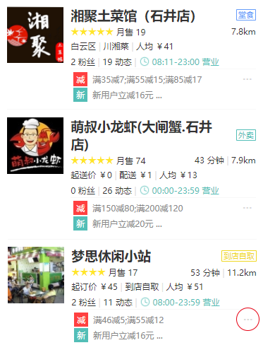

活动超过两个时只显示两个，点击活动会展开全部

点击上图红圈三个点...弹出以下面板，可关注商家、收藏商家、找相似（根据门店 分 类查找）

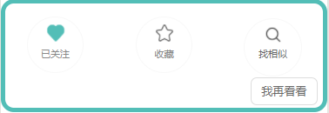

其他：

上拉加载，请求加载更多，没有更多时会显示没有更多店铺



进入页面加载动画

